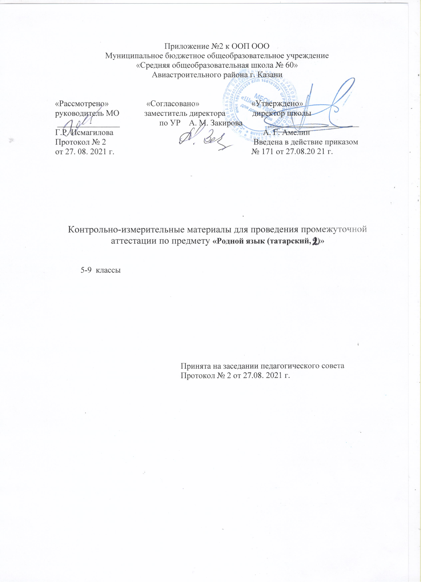

Туган телдән(татар теле)арадаш аттестация .
5 нче сыйныф, 2- группа
Аңлатма язуы
Эшне үткәрү максаты: 5 нче сыйныф укучыларының “Туган тел(татар)”фәнен үзләштерүенә бәя бирү.
Үткәрү формасы: диалог төзү.
Диалогик сөйләмнең биремнәрен башкару өчен 45 минут вакыт бирелә.
Диалогик сөйләм биремнәренең эчтәлеге
№ | Диалогик сөйләм биремнәрендә чагылган бүлекләр эчтәлеге
1. | Мәктәп тормыш
2. | Мин – өйдә булышчы
3. | Минем дусларым, минем яшьтәшләрем
4. | Дүрт аяклы дусларыбыз
5. | Спорт һәм сәламәтлек
Рус телендә сөйләшүче балаларның тугантелдән (татар теле) белем күнекмәләрен бәяләү нормалары:

№ | Эштөрләре | Сыйныфлар
№ | Эштөрләре | V | VI | VII | VIII | IX
2. | Диалогик сөйләм (репликалар саны) | 5-6 | 6-7 | 7-8 | 9-10 | 11-12
Диалогиксөйләмнебәяләү:
Бирелгән ситуация яки өйрәнелгән тема буенча әңгәмә кора алганда, әйтелеше һәм грамматик төзелеше ягыннан дөрес, эчтәлеге ягыннан эзлекле һәм тулы диалогик сөйләм төзегәндә - «5»ле куела.

Бирелгән ситуация яки өйрәнелгән тема буенча әңгәмә кора алганда, әмма репликаларның әйтелешендә һәм аерым сүзләрнең грамматик формаларында 2—3 хата җибәреп, эчтәлеге ягыннан эзлекле диалогик сөйләм төзегәндә - «4»ле куела.

Өстәмәсораулар ярдәмендә генә әңгәмә кора алганда, репликаларның әйтелешендә һәм сүзләрнең грамматик формаларында 4—6 хата җибәреп, эчтәлеген бозып, диалогик сөйләм төзегәндә - «3»лекуела.
Бирелгән ситуация яки өйрәнелгән тема буенча диалог төзи алмаганда - «2»лекуела.
Диалог сөйләмнең темалары.
1.Мәктәп тормышы.
2.Мин –өйдә булышчы.
3. Минем дусларым, минем яшьтәшләрем
4.Дүрт аяклы дусларыбыз.
5.Спорт һәм сәламәтлек.

Туган телдән(татар теле)арадаш аттестация .
6 нчы сыйныф, 2-группа
Аңлатма язуы
Эшне үткәрү максаты: 6 нчы сыйныф укучыларының “Туган тел (татар)” фәнен үзләштерүенә бәя бирү.
Үткәрү формасы: картина буенча монолог төзү.
Монологик сөйләмнең биремнәрен башкару өчен 45 минут вакыт бирелә.
Монологик сөйләмнең биремнәренең эчтәлеге
№ | Монологик сөйләм биремнәрендә чагылган бүлекләр эчтәлеге
1 | Табигать һәм без
2. | Спорт һәм сәламәтлек
Рус телендә сөйләшүче балаларының туган телдән (татар теле) белем күнекмәләрен бәяләү нормалары
Укучыларның телдән җавап бирү күнекмәләрен тикшерү эшләренең күләме:

№ | Эштөрләре | Сыйныфлар
№ | Эштөрләре | V | VI | VII | VIII | IX
1. | Монологик сөйләм (фразалар саны) | 7-8 | 8-10 | 8-10 | 10-12 | 10-12
Монологиксөйләмнебәяләү:
Өйрәнелгән яки тәкъдим ителгән тема буенча әйтелеше, грамматик төзелеше ягыннан дөрес һәм эчтәлеге ягыннан тулы, эзлекле монологик сөйләм өчен - «5»ле куела.
Өйрәнелгән яки тәкъдим ителгән тема буенча эзлекле төзелгән, әмма аерым сүзләрнең әйтелешендә, грамматик формаларында яки җөмлә төзелешендә 2—3 хаталы монологик сөйләм өчен - «4»ле куела.
Өйрәнелгән яки тәкъдим ителгән тема буенча эзлекле төзелмәгән, сүзләрнең әйтелешендә, җөмлә төзелешендә 4—7 хаталы монологик сөйләм өчен - «3»ле куела.
Өйрәнелгән яки тәкъдимителгәнтемага монолог төзиалмаганда, - «2»ле куела.
Монологик сөйләмнең темалары:
- Табигать һәм без.
- Спорт һәм сәламәтлек.

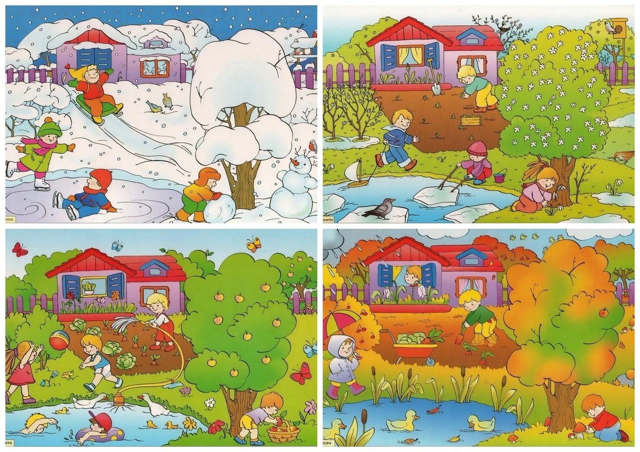

Туган телдән (татар теле) арадаш аттестация.
7 нче сыйныф, 2-группа
Аңлатма язуы
Эшне үткәрү максаты: 7 нче сыйныф укучыларының “Туган тел (татар)” фәнен үзләштерүенә бәя бирү.
Үткәрү формасы: контроль эш
Эшне үткәрү вакыты: 45 минут
Контроль эш5 биремнән тора.
Эшне бәяләү нормалары
№ | Бәяләү
 | Дөрес, орфографик хатасыз – 3 балл, дөрес орфографик хаталы – 1 балл.
2. | дөрес җавап – 3 балл, берсе дөрес булса 1 балл,  дөресҗавапбулмаса – 0 балл.
3. | Дөрес, орфографик хатасыз – 3 балл, дөрес орфографик хаталы – 1 балл.
4. | Дөрес, орфографик хатасыз – 3 балл, дөрес орфографик хаталы – 1 балл.
5. | Дөрес итеп төзелгән, орфографик хаталары булмаса – 3 балл; дөрес итеп төзелгән, орфографик хаталы эш – 2 балл;; җавап тулы түгел, фикерләүдә эзлеклелек юк – 1 балл, җавап юк – 0 балл.
Контроль эшбиремнәренеңэчтәлеге

№ | Контрольгәалынганэшләрнеңэчтәлеге | Планлаштырганнәтиҗәләргәталәпләр | Эшдәрә-  җәсе | Максималь  Балл
1. | Мәктәп тормышы | Сузык һәм тартык аваз хәрефләре. | Б | 3
2 | Ял итәбез. | Җөмләнең баш кисәкләре. | Б | 3
3 | Өлкәннәр һәм кечкенәләр. | Эзлекле итеп җөмлә төзеп язу. | Б | 3
4 | Татарстан Республикасы | Җөмләләрне дөрес тәрҗемә итеп, җөмлә төзи белү. | Б | 3
*5. | Ял итәбез. | Сөйләмситуациясенәкараганрепликаныформалаштыру. | Ю | 3
Барлыгы |  |  |  | 15
Барлык балллар кушыла һәм нәтиҗә, түбәндәге таблицага нигезләнеп ясала:
Балл | 0-7 балл | 8-11 балл | 12- 13 балл | 14-15 балл
% | 0-49% | 50 -69% | 70 -89 % | 90-100 %
Билге | “2” | “3” | “4” | “5”
7нче сыйныфка туган телдән ( татар теле) арадаш аттестация биремнәре

- вариант
1.Нокталар урынына тиешле хәрефләрне куеп языгыз.
Мин ашагып яза... . Ашыкма, ма...ур яз. Апа д...фт...р тикшерә.
2. Ия белән хәбәрне билгеләгез.
Мин кичә циркта бик яхшы ял иттем.
Опера җырчысы Федор Шаляпин озак еллар Казанда яшәгән.
3.Бирелгән сүзләрдән җөмләләр төзеп языгыз.
Ул, янында, тотты, өстәл, әдәпле, үзен.
___________________________________________________
Өлкән, автобуста, урын, бирергә, кешеләргә, кирәк.
___________________________________________________________________
Сез, хөрмәт, өлкәннәрне, итегез, һәрвакыт.
_____________________________________________________________________
4.Татар теленә тәрҗемә итеп языгыз.
Старшими мы называем бабушек, дедушек, родителей, братьев, сестер.
_____________________________________________________________________________Старшие не всегда довольны младшими.
_____________________________________________________________________________Надо уважать старших, помогать им и находить общий язык.
_____________________________________________________________________________
*5. К ситуациям напишите соответствующие реплики.
Спросите у друга, как он провел выходные дни.
___________________________________________________________________
Сообщите бабушке, что вы пойдёте в театр.
_____________________________________________________________________
Как скажете о том, что хотите прочитать книгу.
_____________________________________________________________________
- вариант
1.Нокталар урынына тиешле хәрефләрне куеп языгыз.
Әни ирт...н эшкә бара. Илнур м... кт... пкә ашыга. Әти ашыгырга куш... .
2.Ия белән хәбәрне билгеләгез.
Мәктәптә укулар башлана.
Илнур укытучыга матур чәчәкләр бүләк итте.
3.Бирелгән сүзләрдән җөмләләр төзеп языгыз.
Яшьтәшләр, очрашырга, без, еш, белән , яратабыз.
_________________________________________________________________
Һәрвакыт, тиеш, өлкәннәрне, хөрмәт, кечкенәләр, итәргә.
__________________________________________________________________
Ял итү, белән, урманда, рәхәт, дуслар, бик.
_________________________________________________________________
4. Татар теленә тәрҗемә итеп языгыз.
Старшими мы называем бабушек, дедушек, родителей, братьев, сестер
_____________________________________________________________________________
Обычно младшие хотят жить по-своему.
_____________________________________________________________________________
Они любят много играть, отдыхать, ходить на дискотеки.
____________________________________________________________________________
*5. К ситуациям напишите соответствующие реплики.
Спросите у друга, как он провел выходные дни.
_______________________________________________________
Сообщите бабушке, что вы пойдёте в театр.
_______________________________________________________
Как скажете о том, что друг другу нужно помогать.

Туган телдән(татар теле) арадаш аттестация .
8 нче сыйныф, 2-группа
Аңлатма язуы.
Эшне үткәрү максаты: 8 нче сыйныф укучыларының “Туган тел (татар)” фәнен үзләштерүенә бәя бирү.
Үткәрү формасы: контроль эш
Эшне үткәрү вакыты: 45 минут
Контроль эш5 биремнән тора.

Эшне бәяләү нормалары
№ | Бәяләү
 | Дөрес, орфографик хатасыз – 3 балл, дөрес орфографик хаталы – 1 балл.
2. | дөрес җавап – 3 балл, берсе дөрес булса 1 балл,  дөрес җавап булмаса – 0 балл.
3. | Дөрес, орфографик хатасыз – 3 балл, дөрес орфографик хаталы – 1 балл.
4. | Дөрес, орфографик хатасыз – 3 балл, дөрес орфографик хаталы – 1 балл.
5. | Дөрес итеп төзелгән, орфографик хаталары булмаса – 3 балл; дөрес итеп төзелгән, орфографик хаталы эш – 2 балл;; җавап тулы түгел, фикерләүдә эзлеклелек юк – 1 балл, җавап юк – 0 балл.
Контроль эш биремнәренең эчтәлеге

№ | Контрольгә алынган эшләрнең эчтәлеге | Планлаштырган нәтиҗәләргә таләпләр | Эш дәрә-  җәсе | Максималь  Балл
1. | Татарстан Республикасы | Татарча язарга. | Б | 3
2 | Табигать һәм без | Җөмләләрне дөрес итеп төзергә. | Б | 3
3 | Мин һәм минем яшьтәшләрем | Җөмләләрне дөрес итеп төзеп бетерергә. | Б | 3
4 | Мәктәп тормышы. | Дөрес итеп кушымчалар куярга. | Б | 3
*5. | Татарстан Республикасы | Ситуатив күнегү. | Ю | 3
Барлыгы |  |  |  | 15
Барлык балллар кушыла һәм нәтиҗә, түбәндәге таблицага нигезләнеп ясала:

Балл | 0-7 балл | 8-11 балл | 12- 13 балл | 14-15 балл
% | 0-49% | 50 -69% | 70 -89 % | 90-100 %
Билге | “2” | “3” | “4” | “5”

8нче сыйныфка туган телдән ( татар) арадаш аттестация биремнәре

1-вариант

1.Шәһәр исемнәрен татарча яз.
Казань –
Зеленодольск –
Чистополь –
Альметьевск –
Елабуга –
Бугульма -
2. Составь предложения.
а) кирәк, табигатьне, сакларга, пычранудан.
____________________________________________________________________________
б) өйрәндем, кышын, шуарга, мин, тимераякта.
_____________________________________________________________________________
в) апа, авылдагы, чакырды, әнине, көнгә, туган.
_____________________________________________________________________________
3.Кто чем занимается? Допиши предложения.
1)Укытучы ... .
2)Игенче ... .
3) Тегүче ... .
4. Вставь нужные окончания.
а) Безнеңсыйныфташигырьяз...кызлар бар.
б) Минем дәәйтә... сүзем бар.
в) Кичә кил... кунаклармузейгакиттеләр.
5*.Спроси друга о том:
- каких татарских поэтов, писателей он знает;
_____________________________________________________________________________
- какие реки есть в Татарстане;
_____________________________________________________________________________
- какие исторические места есть в Татарстане?
____________________________________________________________________________

2-вариант

1.Шәһәр исемнәрен татарча яз.
Мензелинск –
Заинск –
Нижнекамск –
Буинск –
Набережные Челны –
Елабуга -
2. Составь предложения.
а) Өчен, файдалы, урман, сәламәтлек.
б) Кошлар, яши, җәнлекләр, урманда.
в) Сүзен, һәркем, ярата, рәхмәт.
3.Кто чем занимается? Допиши предложения.
1) Төзүче ... .
2) Балыкчы ... .
3) Язучы ... .
4. Вставь нужные окончания.
а) Безнеңсыйныфтаяхшыук... балалар бар.
б) Минем урамда уйный... килә.
в) Аларның бакчага бар... килми.
5*.Спроси друга о том:
- каких татарских поэтов, писателей он знает;
___________________________________________________________________________
- какие города есть в Татарстане;
_____________________________________________________________________________
- какие животные обитают в Татарстане?
_____________________________________________________________________________

Туган телдән (татар) арадаш аттестация.
9 нчысыйныф, 2-группа
Аңлатма язуы
Эшнеүткәрүмаксаты: 9 нчесыйныфукучыларының “Туган тел(татар)” фәнен үзләштерүенә бәя бирү.
Үткәрүформасы: контроль эш
Эшне үткәрү вакыты: 45 минут
Контроль эш 5 биремннән тора.

Эшне бәяләү нормалары
№ | Бәяләү
 | Дөрес, орфографикхатасыз – 3 балл, дөресорфографикхаталы – 1 балл.
2. | дөрес җавап – 3 балл, берсе дөрес булса 1 балл,  дөресҗавапбулмаса – 0 балл.
3. | Дөрес, орфографикхатасыз – 3 балл, дөресорфографикхаталы – 1 балл.
4. | Дөрес, орфографикхатасыз – 3 балл, дөресорфографикхаталы – 1 балл.
5.. | Дөрес итеп төзелгән, орфографик хаталары булмаса – 3 балл; дөрес итеп төзелгән, орфографик хаталы эш – 2 балл;; җавап тулы түгел, фикерләүдә эзлеклелек юк – 1 балл, җавап юк – 0 балл.
Контроль эш биремнәренең эчтәлеге

№ | Контрольгәалынганэшләрнеңэчтәлеге | Планлаштырганнәтиҗәләргәталәпләр | Эшдәрә-  җәсе | Максималь  Балл
1. | Татарстан Республикасы | Саннарнысүзләрбеләнязу. | Б | 3
2 | Һөнәрсайлау. | Эзлекле итеп җөмлә төзеп язу. | Б | 3
3 | Спорт һәм сәламәтлек | Сүзясалышы. | Б | 3
4 | Спорт һәм сәламәтлек | Җөмләләрне дөрес тәрҗемә итеп, җөмлә төзи белү. | Б | 3
*5. | Татарстан Республикасы (Беркем дә, бернәрсә дә онытылмый) | Сөйләмситуациясенәкараганрепликаныформалаштыру. | Ю | 3
Барлыгы |  |  |  | 15

Барлык баллар кушыла һәм нәтиҗә, түбәндәге таблицага нигезләнеп ясала:

Балл | 0-7 балл | 8-11 балл | 12- 13 балл | 14-15 балл
% | 0-49% | 50 -69% | 70 -89 % | 90-100 %
Билге | “2” | “3” | “4” | “5”

9 нчы сыйныфта туган телдән (татар) арадаш аттестация биремнәре
1-вариант
1.Саннарны сүзләрбеләнязыгыз.
9, 11, 93, 145, 1368, 10722. _______________________________________________________________________________________________________________________________________________________________________________________________________________________________________
2.Бирелгән сүзләрдән җөмләләр төзеп язарга.
Якта, күренә, өй, җимерек, каршы, нигезе.
_______________________________________________________________________________
Үкереп торган, Газинур, пулемёты, күкрәге, капланды, белән,фашист, авызына.
_______________________________________________________________________________
Газинур, адым, өлгерде, берничә, атларга.
_______________________________________________________________________
3.Сүзләргә антонимнар табып языгыз.
Яхшылык- __________________________________________
Файдалы-__________________________________________
Әкрен-______________________________________________
Кайгы-______________________________________________
Дус-_______________________________________________
Ак- _________________________________________________
4.Җөмләләрне тәрҗемәитепязыгыз.
Простите, вы ошибаетесь.
________________________________________________________________
Передай привет друзьям.
__________________________________________________________________
Подождите немного.
__________________________________________________________________
5*.Спроси у друга:
- когда началась Велекая Отечественная война;
_______________________________________________________________________
-где он хочет обучаться выбранной профессии;
_______________________________________________________________________
- посещает ли он спортзал.
______________________________________________________________________
2-вариант
1.Саннарны сүзләрбеләнязыгыз.
3, 17,103, 864, 1945, 82971
_______________________________________________________________________________________________________________________________________________________________________________________________________________________________________
2.Бирелгән сүзләрдәнҗөмләләртөзепязарга.
Күктә, иде, биек-биектә, аяз, бөдрә, болытлар, ак, йөзә.
________________________________________________________________________________
Аның, янында, атылып чыгардай, типкән, йөрәге, партбилеты, рәсеме,
________________________________________________________________________________Александр Матросов, һәм.төрле, яталар, мәйданның, сугышчылар, хәрәкәтсез, урыннарында.
________________________________________________________________________________
3.Сүзләргә антонимнар табып языгыз.
Шатлык- ______________________________________
Яхшы- _______________________________________
Ерак- ________________________________________
Күп- __________________________________________
Сәламәт- ______________________________________
Авыр- _________________________________________
4.Җөмләләрне тәрҗемәитепязыгыз.
Простите, вы знаете этого человека?
_____________________________________________________________________________
Какая интересная встреча!
_____________________________________________________________________________
Ты должен ответить на все вопросы.
_____________________________________________________________________________
5*.Спроси у друга:
- когда началась Велекая Отечественная война
________________________________________________________________________________
- готов ли он к выбору профессии;
_______________________________________________________________________________
- занимается ли он спортом.
________________________________________________________________________________

